Persbericht
LabelPlus levert kleine oplages etiketten van hoge kwaliteit in waterloze offset met Toray IMPRIMA-drukplaten

Nederlands bedrijf onderging transformatie van drukker van kettingformulieren tot labeldrukker naarmate de markt evolueerde

Prostějov/Tsjechië, 12 september 2019 – Toray Graphics, een toonaangevende fabrikant van waterloze offsetplaattechnologie in Tsjechië, meldt dat het Nederlandse LabelPlus de afgelopen jaren een nieuwe business heeft aangeboord: hoogwaardige labels in zeer hoge kwaliteit, voornamelijk op kunststof substraten, die het produceert met Codimag waterloze offsetpersen en Toray IMPRIMA-platen. Het bedrijf werd 30 jaar geleden opgericht als drukkerij van kettingformulieren voor de handel. De aanzienlijke impact van laserprinten op de formulierensector leidde vanaf 2007 tot een transformatie van het bedrijf. Het slaagde erin om een bloeiende business op te bouwen met een mix van digitaal drukken, conventioneel offsetdrukken en waterloos offsetdrukken.

“We hebben onze twee Codimag VIVA 340-persen geoptimaliseerd voor kleinere oplages en gebruiken onze Codimag VIVA 420 Aniflo voor grotere oplages”, zegt Bertjan Lempsink, eigenaar. “We doen zo’n 25.000 jobs per jaar, waardoor een efficiënte workflow een must is. Met waterloos offsetdrukken en Toray-platen zijn we erin geslaagd om dat aspect van onze business te optimaliseren, zelfs in die mate dat we effectief concurreren met flexo. Zo produceren we voor een juwelierszaak hoogwaardige labels die we op kunststof materiaal drukken. Voor deze jobs gebruiken we veel zwart met uitgespaarde tekst en een 5e kleur voor een metallic finish. Deze complexe opdrachten zijn niet effectief te produceren met digitaal drukken of conventionele offset. We produceren ze in kleine aantallen: oplages van 6.000, 12.000 of maximaal 40.000 labels. Huidige klanten tevreden houden is voor mij het belangrijkste, zelfs belangrijker dan het binnenhalen van nieuwe klanten. Het feit dat we deze hoogwaardige labels efficiënt en met minimale verspilling kunnen produceren, is een van de voordelen die waterloos offsetdrukken zo waardevol maakt in onze business. Bovendien zijn de kleuren briljanter en het contrast beter dan bij andere druktechnologieën die wij of onze concurrenten gebruiken.”

Toray en Codimag zullen in september op Labelexpo Europe samen de voordelen van waterloos offsetdrukken demonstreren. Toray zal op de beurs te vinden zijn op stand D02 in hal 11, terwijl Codimag aan de overkant van het gangpad op stand C10 te vinden zal zijn. Codimag zal op haar VIVA 420 semirotatieve pers met Toray IMPRIMA LJ-platen live demonstraties van waterloos offsetdrukken geven op uiteenlopende substraten. Toray zal het volledige aanbod van waterloze offsetplaten voor labelproductie laten zien.

Over waterloos offsetdrukken
Waterloos drukken is een alternatief druksysteem dat werkt op standaard offsetpersen. De sleutel tot waterloos drukken is een plaat die gebruikmaakt van een inktbestendige siliconencoating die vochtwater overbodig maakt. Conventionele offsetdrukkerijen die werken met vochtwater, kunnen gemakkelijk overstappen op waterloze offset om een hogere kwaliteit en een kleinere ecologische voetafdruk te realiseren.

Waterloos drukken biedt vier belangrijke milieuvoordelen:

- Waterduurzaamheid: een noodzaak die overal steeds dringender wordt
- Geen vervuild bedrijfsafvalwater bij het drukken: geen vochtwater en dus geen afvalwaterbeheer
- Minder plaatoplossing en -chemie bij de plaatontwikkeling: minimale VOS-uitstoot
- Verstandige ecologie die verder reikt dan FSC-certificering, ISO-naleving of windenergie

Waterloos offsetdrukken levert een betere kwaliteit op dan conventionele offset en maakt de constante aanpassingen overbodig die op een conventionele pers nodig zijn om de inkt-waterbalans optimaal te houden.

Geïnteresseerden kunnen voor meer informatie contact opnemen met hun Toray-vertegenwoordiger of gaan naar www.imprima.toray.
www.ipria.toray
Beelden en bijschriften:
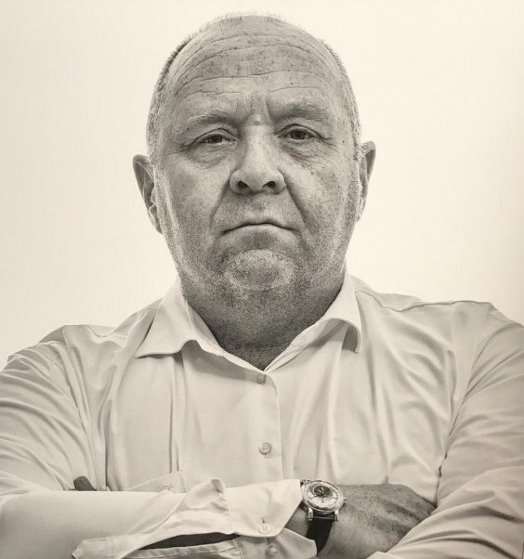
Bertjan Lempsink, directeur en eigenaar

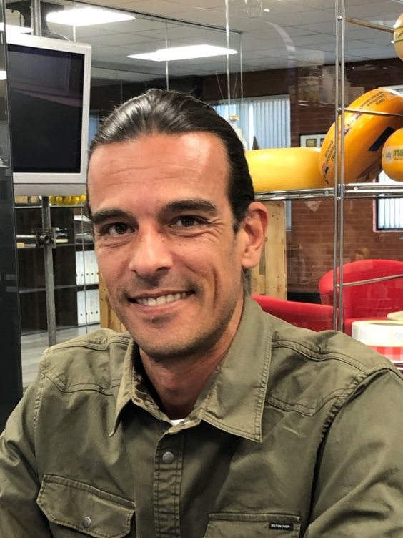
Karim Adams, productiemanager

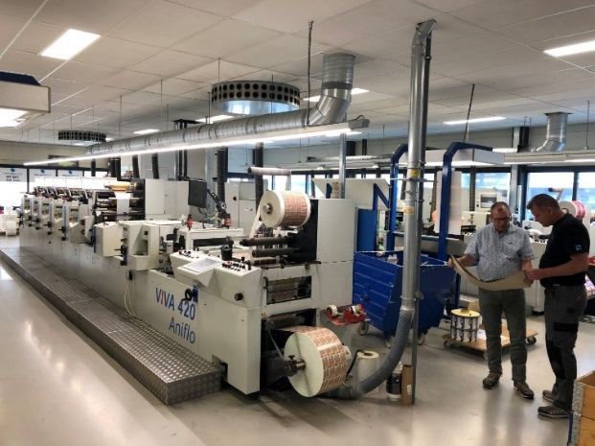
LabelPrint-pers die gebruikmaakt van IMPRIMA-platen

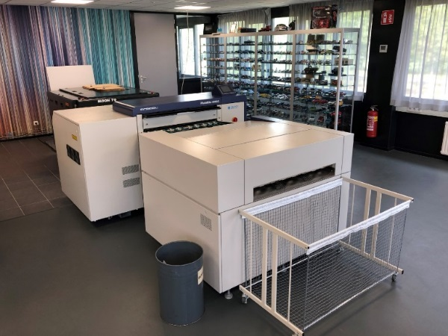
CTP-belichter en -plaatontwikkelmachine die worden gebruikt om Toray IMPRIMA-platen te maken bij LabelPlus

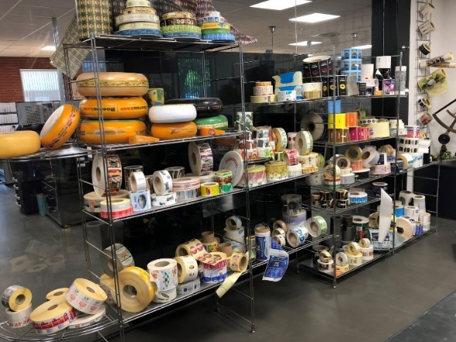

LabelPlus-showroom met voorbeelden van labels
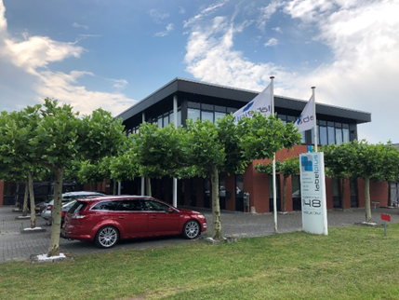
Productievestiging van LabelPlus in Enschede

Over Toray
Toray Industries Inc., de wereldwijd toonaangevende fabrikant van waterloze drukplaten, werd opgericht in 1926. Het bedrijf is wereldwijd aanwezig met fabrieken en verkoopkantoren in Azië, Europa, het Midden-Oosten, en Zuid- en Noord-Amerika. De voornaamste segmenten van Toray zijn stoffen en textielsoorten, kunststoffen en chemicaliën, IT-gerelateerde producten, milieu- en engineeringoplossingen, koolstofvezelcomposietmaterialen en lifescienceproducten. Daarnaast is het ook actief in andere segmenten. Veel van de producten zijn ontwikkeld op basis van de eigen polymeertechnologie van het bedrijf en worden courant gebruikt in de elektronica-, verpakkings-, textiel-, automobiel- en luchtvaartsectoren. De recentste jaaromzet benaderde € 15 miljard.

Toray Graphics is een dochteronderneming van Toray Textiles Central Europe (TTCE) in Tsjechië die beschikt over een state-of-the-art productielijn voor waterloze drukplaten. De vestiging in Prostějov ligt in het hart van Europa. Alle bedrijfsactiviteiten, waaronder verkoop, klantenservice, marketing, productie en R&D, zijn er samengebracht voor extra snelle en efficiënte ondersteuning van Toray’s onafhankelijke netwerk van dealers en distributeurs op de Europese markt.

DUOMEDIA
Monika Dürr
Tel.: +49 6104 944 895
E-mail: monika.d@duomedia.com
www.duomedia.com

TORAY
IMPRIMA - Graphics Division
Toray Textiles Central Europe s.r.o.
Prumyslová 4
79640 Prostějov
Tsjechië
Tel.: +420 (582) 303 800
E-mail: imprima@ttce.toray.cz
www.imprima.toray

